3.1. Εισαγωγή

Η φάση της ανάλυσης στη διαδικασία ανάπτυξης ενός πληροφοριακού συστήματος είναι κρίσιμη για τον καθορισμό των αναγκών και των απαιτήσεων του έργου. Αυτή η φάση περιλαμβάνει πολλά στάδια και διαδικασίες, από την επιχειρηματική ανάλυση και τις απαιτήσεις χρηστών έως τη δομική μοντελοποίηση ολόκληρου του συστήματος.Αρχικά, στο στάδιο της επιχειρηματικής ανάλυσης δημιουργείται μια λίστα με τις επιχειρηματικές διαδικασίες που θα υποστηρίξει το νέο πληροφοριακό σύστημα και ορίζεται το εύρος των αλλαγών που θα πρέπει να πραγματοποιηθούν (BPA, BPI, BPR). Έπειτα, υπολοιείται η μοντελοποίηση των βασικών επιχειρηματικών λειτουργιών της λίστας, ξεκινώντας από την απεικόνιση της τρέχουσας κατάστασης (AS-IS) και συνεχίζοντας με την πρόταση μιας βελτιωμένης (TO-BE). Κατά τη μοντελοποίηση, συλλέγονται οι απαιτήσεις των χρηστών με διάφορες μεθόδους και κατατάσσονται στις λίστες λειτουργικών και μη λειτουργικών απαιτήσεων. Με την χρήση αυτών δημιουργούνται οι ιστορίες χρήστη, οι οποίες περιγράφουν με αναλυτικό τρόπο τις διάφορες ανάγκες και επιθυμίες των χρηστών, ενώ ο πίνακας του ανεκτέλεστου προϊόντος, που ακολουθεί, δηλώνει τις σχέσεις μεταξύ τους.Τέλος, στα τελευταία στάδια της ανάλυσης, γίνεται δομική μοντελοποίηση του συστήματος με διαγράμματα κλάσεων και αντικειμένων, ενώ δημιουργούνται διαγράμματα περιπτώσεων χρήσης, αφηγήσεις και mockup οθόνες που βοηθούν στην ορατή κατανόηση του συστήματος από τους ενδιαφερόμενους.

3.2.1. Λίστα Επιχειρηματικών Διαδικασιών

- Διαχείριση πακέτων ασφάλισης
- Νέα ασφάλιση οχήματος
- Ανανέωση ασφάλειας οχήματος
- Διαχείριση ζημιών και αποζημίωση πελατών σε περίπτωση ατυχήματος

3.2.2. Επιλογή εύρους αλλαγών ΕΔ (BPA, BPI, BPR)

Το Πληροφοριακό Σύστημα χαρακτηρίζεται ως BPA (Business Process Automation), διότι οι περισσότερες διεργασίες αυτοματοποιούνται με την εισαγωγή του, εξαιτίας της ψηφιοποίησης των δεδομένων. Δε θα μπορούσε να χαρακτηριστεί ως BPI (Business Process Improvement), καθώς μόνο ελάχιστες δραστηριότητες βελτιώνονται, ενώ καμία από αυτές δεν αποτελεί νέα εισαγωγή δραστηριότητας για να χαρακτηριστεί ως BPR(Business Process Reengineering).

3.2.3. Μοντελοποίηση Επιχειρηματικών Διαδικασιών AS-IS

Δ1. Διαχείριση πακέτων ασφάλισης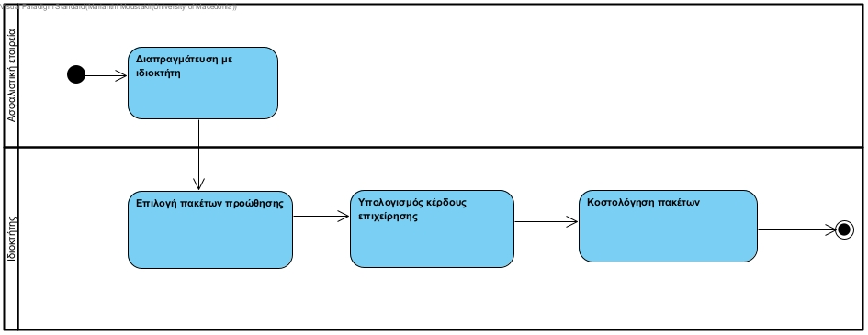

Δ2. Νέα ασφάλιση οχήματος
Δ3.Ανανέωση ασφάλειας οχήματος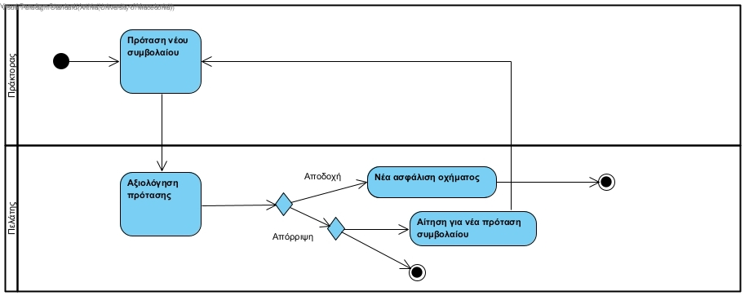

Δ4.Διαχείριση ζημιών και αποζημίωση πελατών σε περίπτωση ατυχήματος

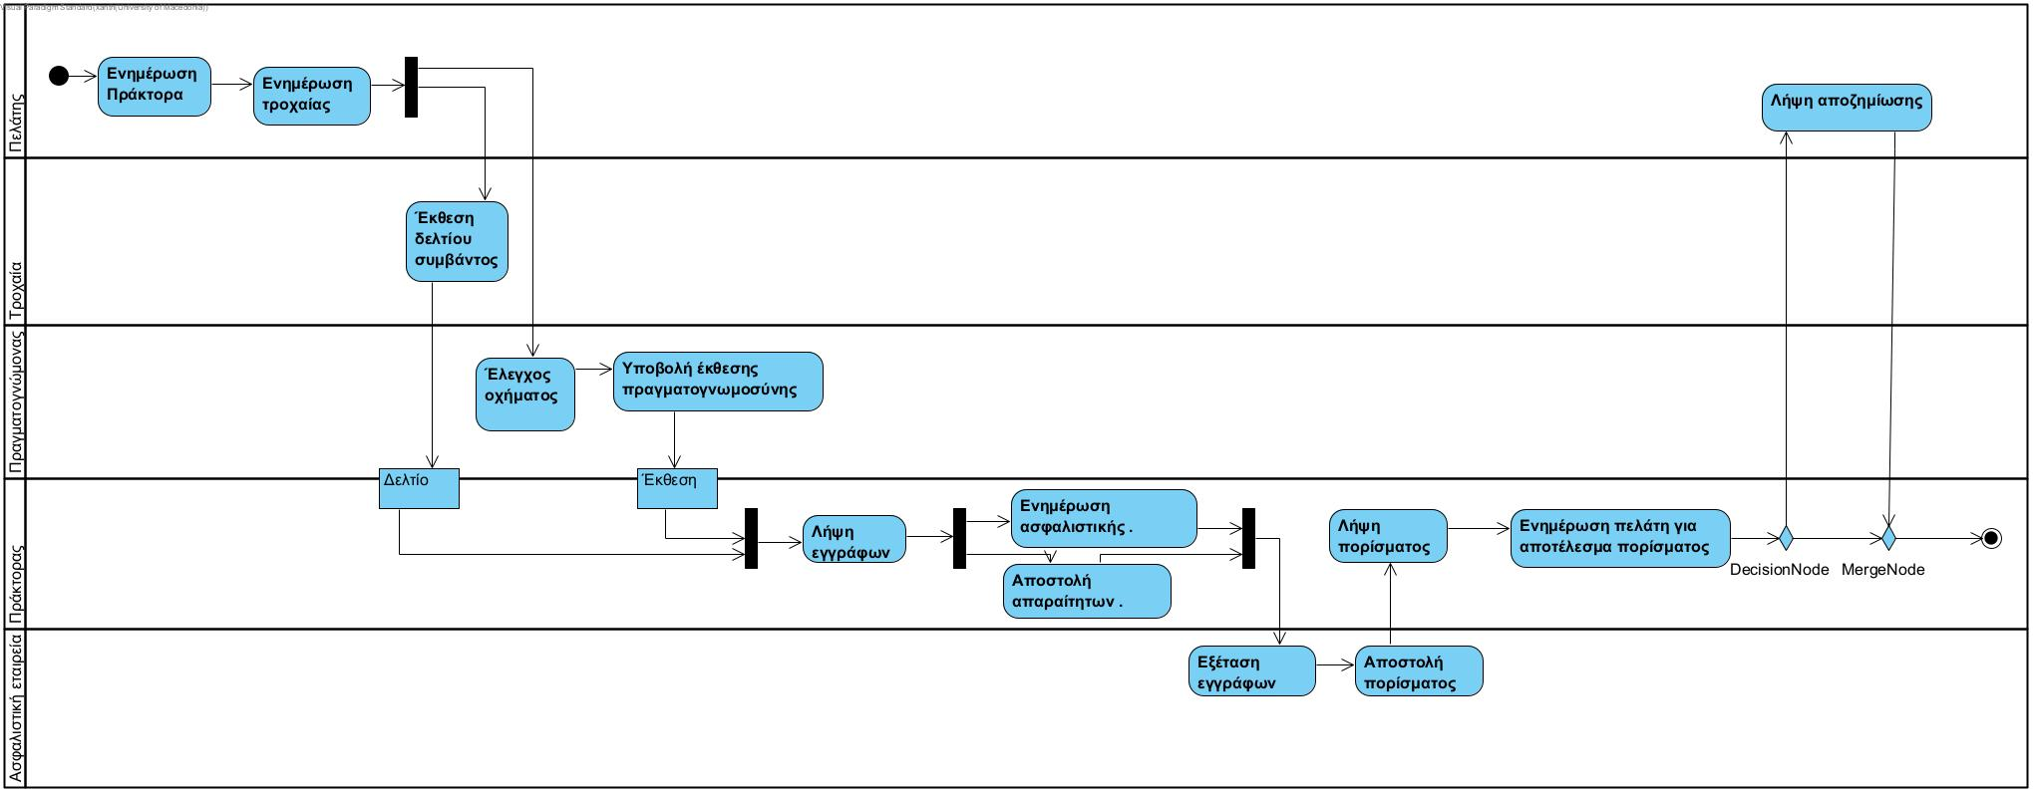

Παραδοχή: Θεωρούμε ότι η αποστολή των απαραίτητων εγγράφων στην ασφαλιστική εταιρεία και η ενημέρωση της γίνεται παράλληλα.

3.2.4. Μοντελοποίηση Επιχειρηματικών Διαδικασιών TO-BE

Δ1. Διαχείριση πακέτων ασφάλισης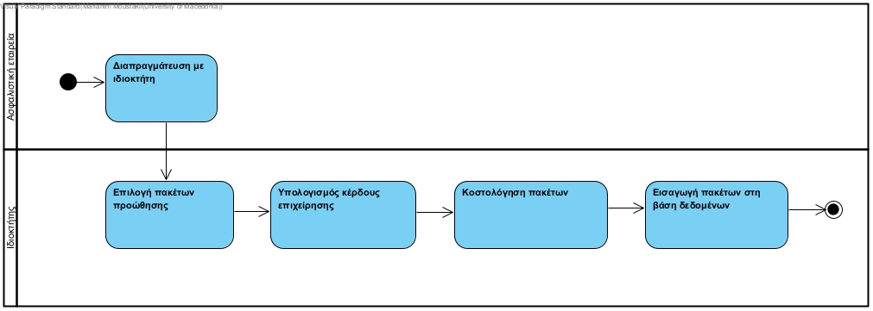

Δ2. Νέα ασφάλιση οχήματος
Δ3.Ανανέωση ασφάλειας οχήματος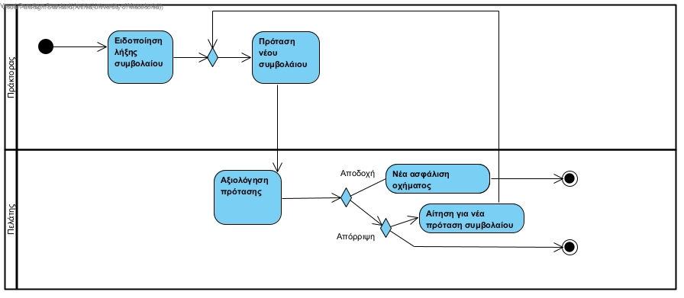

Δ4.Διαχείριση ζημιών και αποζημίωση πελατών σε περίπτωση ατυχήματος
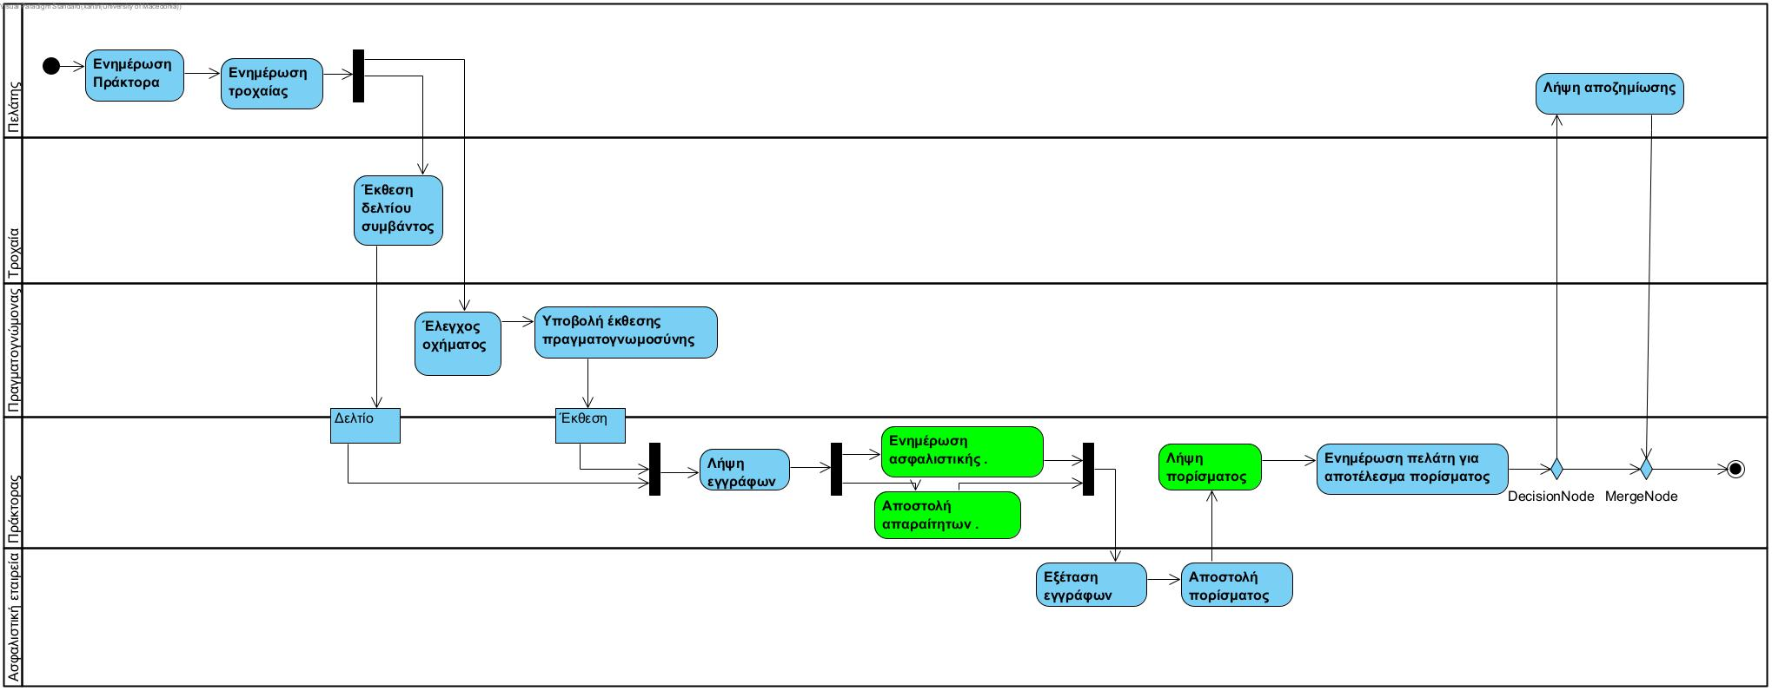

3.3.1. Μέθοδοι Συλλογής Απαιτήσεων
- Συνεντεύξεις με τα διοικητικά στελέχη και τον ιδιοκτήτη της επιχείρησης.
- Ερωτηματολόγια στους πράκτορες.
- Επιβεβαίωση ευρημάτων και καταπολέμηση των αντιφάσεων μεταξύ τους με την χρήση JAD συνεδριών.

3.3.2.Λίστες λειτουργικών και μη λειτουργικών απαιτήσεων
Μη λειτουργικές απαιτήσεις

ΜΛ 1. Επιχειρηματικές απαιτήσεις
ΜΛ 1.1. Πρόσβαση στο σύστημα μέσω Web.
ΜΛ 1.2. Το σύστημα να εισάγει δεδομένα από Open Office.
ΜΛ 1.3. Πρόσβαση στο σύστημα από φορητές συσκευές.
ΜΛ 1.4 Το σύστημα είναι εύχρηστο και φιλικό προς όλους τους χρήστες.
ΜΛ 1.5 Το σύστημα διαθέτει καταγεγραμμένες τις διαδικασίες σε ένα αρχείο.
ΜΛ 1.6 Το σύστημα στέλνει ενημερωτικά μηνύματα στους πράκτορες κοντά στην περίοδο λήξης ενός συμβολαίου.
ΜΛ 1.7 Το σύστημα περιορίζει την πρόσβαση σε στοιχεία στατιστικών μόνο στον διευθυντή και στα διοικητικά στελέχη.
ΜΛ 2. Απαιτήσεις Απόδοσης
ΜΛ2.1. Ο χρόνος απόκρισης του συστήματος να μην ξεπερνάει τα 3 δευτερόλεπτα.
ΜΛ2.2. Το ΠΣ να μπορεί να αντιμετωπίσει αυξημένες απαιτήσεις χωρίς σημαντική μείωση της απόδοσής του.
ΜΛ2.3. Σε περίπτωση πτώσης του συστήματος, απαιτείται ελάχιστος χρόνος ανάκτησης.
ΜΛ2.4. Το σύστημα να μπορεί να συνδέεται και με άλλα συστήματα.

ΜΛ 3. Απαιτήσεις Ασφάλειας
ΜΛ 3.1. Το σύστημα πρέπει να εφαρμόζει αυστηρά τον έλεγχο πρόσβασης, ανάλογα με το ρόλο του κάθε εργαζομένου.
ΜΛ 3.2. Τα ευαίσθητα δεδομένα να κρυπτογραφούνται κατάλληλα κατά τη μετάδοση και την αποθήκευσή τους.
ΜΛ 3.3. Να υπάρχουν σχέδια και διαδικασίες για την αντιμετώπιση ενδεχόμενων παραβιάσεων ασφάλειας.
ΜΛ3.4 Κάθε υπάλληλος έχει διαφορετικά δικαιώματα χρήστη.
ΜΛ3.5 Το σύστημα διατηρεί ιστορικό δραστηριοτήτων όλων των χρηστών του.

ΜΛ 4. Πολιτιστικές και Πολιτικές απαιτήσεις
Δεν αναμένονται ειδικές πολιτιστικές και πολιτικές απαιτήσεις.

Λειτουργικές απαιτήσεις

Λ 1. Ο χρήστης να μπορεί να κάνει εισαγωγή και επεξεργασία δεδομένων στη βάση δεδομένων.
Λ 2. Ο χρήστης να μπορεί να εκτελεί αναζήτηση συγκεκριμένων δεδομένων στη βάση δεδομένων.
Λ 3. Το σύστημα να μπορεί να υπολογίζει τις οφειλές των πελατών.
Λ 4.Το σύστημα να εκτυπώνει τα συμβόλαια ασφάλισης.
Λ 5. Το σύστημα να μπορεί να εκτελεί υπολογισμό στατιστικών για την επίδοση του κάθε πράκτορα.
Λ 6. Το σύστημα να έχει κατάλογο με τις αιτήσεις αποζημίωσης πελατών που είναι εκκρεμείς, απορριφθέντες και εγκεκριμένες.
Λ 7. Το σύστημα έχει ημερολόγιο για τα προγραμματισμένα ραντεβού με πελάτες το οποίο μπορεί να τροποποιηθεί.
Λ 8..Το σύστημα να μπορεί να εκτελεί υπολογισμό στατιστικών σχετικά με την ζήτηση του κάθε πακέτου των συνεργαζόμενων εταιρειών.

3.3.3. Ιστορίες χρήστη, έπη και ανεκτέλεστο προϊόν

Παραδοχές:
*Έχει γίνει η παραδοχή ότι ο πραγματογνώμονας είναι εξωτερικός συνεργάτης και δεν έχει πρόσβαση στο σύστημα.
*Η κοστολόγηση πακέτων δεν γίνεται από το σύστημα.

Έπη

- Ως χρήστης θέλω να συνδέομαι στο σύστημα εισάγοντας όνομα χρήστη και κωδικό, έτσι ώστε να διασφαλίζεται η ταυτότητα μου.
- Ως ιδιοκτήτης του πρακτορείου θέλω το σύστημα να διατηρεί στατιστικά, έτσι ώστε να μπορώ να λαμβάνω στρατηγικές αποφάσεις.
- Ως ιδιοκτήτης θέλω να μπορώ να διαχειρίζομαι τα ασφαλιστικά πακέτα , έτσι ώστε να γνωρίζω ποια πακέτα προωθεί το πρακτορείο μου.
- Ως πράκτορας θέλω να έχω πρόσβαση στα συμβόλαια σε ηλεκτρονική μορφή, έτσι ώστε να μη χάσω ή ξεχάσω κάποιο.
- Ως πράκτορας θέλω να έχω πρόσβαση σε ημερολόγιο, έτσι ώστε να μου υπενθυμίζει τις υποχρεώσεις μου.
- Ως πράκτορας θέλω να έχω πρόσβαση στην κατάσταση πληρωμής των πελατών, έτσι ώστε να είμαι συνεχώς ενημερωμένος.
- Ως πράκτορας, θέλω να μπορώ να παρακολουθώ την πρόοδο των αιτήσεων αποζημίωσης, έτσι ώστε να ενημερώνω του πελάτες μας ταχύτερα για την κατάσταση τους.
- Ως πράκτορας θέλω να μπορώ να διαχειρίζομαι τα δεδομένα των πελατών μου, έτσι ώστε να ελαχιστοποιήσω το χρόνο αναζήτησης δεδομένων.
- Ως πράκτορας θέλω να μπορώ να διαχειρίζομαι τις ασφαλίσεις οχημάτων έτσι ώστε να παραμένει ενημερωμένη η κατάσταση των ασφαλίσεων.

Ιστορίες χρήστη

- Ως χρήστης θέλω να συνδέομαι στο σύστημα εισάγοντας όνομα χρήστη και κωδικό, έτσι ώστε να διασφαλίζεται η ταυτότητα μου.

Κριτήρια αποδοχής:
Το σύστημα επιτρέπει την πρόσβαση μόνο αφού έχει εισαχθεί σωστά ο κωδικός του χρήστη.
Το σύστημα πρέπει να παρέχει δυνατότητα ανάκτησης λογαριασμού.

  - Ως ιδιοκτήτης θέλω να μπορώ να βλέπω το ποσοστό των κερδών και την κατάταξη βάσει επιδόσεων των πρακτόρων, έτσι ώστε να μπορώ να συγκρίνω την επίδοση τους.
  - Ως ιδιοκτήτης θέλω να βλέπω το ποσοστό πωλήσεωνκάθε πακέτου, έτσι ώστε να γνωρίζω ποια πακέτα να προωθώ.
  - Ως ιδιοκτήτης θέλω να μπορώ να βλέπω τα στατιστικά ατυχημάτων των πελατών, έτσι ώστε να προτείνω ανάλογες καλύψεις στον πελάτη.

Κριτήρια αποδοχής:
Για την πρόσβαση στα στατιστικά πρέπει να ζητείται PIN, ώστε να διασφαλίζεται η πρόσβαση μόνο από τον ιδιοκτήτη και τους διοικητικούς υπαλλήλους.
Το άθροισμα των ποσοστών να μην ξεπερνάει το 100%.

3.1. Ως ιδιοκτήτης θέλω να μπορώ να εισάγω/διαγράφω καινούργια πακέτα ασφάλισης στο σύστημα με τα στοιχεια τους, έτσι ώστε να κρατάω ενημερωμένο το σύστημα για τα πακέτα που διαθέτει η εταιρεία.

Κριτήρια αποδοχής:
Τα δεδομένα θα περνάνε στο σύστημα μόνο όταν έχουν συμπληρωθεί όλα τα πεδία σωστά

3.2. Ως ιδιοκτήτης θέλω να μπορώ να τροποποιήσω τα στοιχεία των πακέτων που προωθούνται έτσι ώστε να διατηρώ το σύστημα ενημερωμένο.

  - Ως πράκτορας θέλω να μπορώ να κατεβάσω τα συμβόλαια στο κινητό μου, έτσι ώστε να μπορώ να ανοίξω ακόμη και όταν δεν είμαι συνδεδεμένος στο διαδίκτυο.
  - Ως πράκτορας θέλω να μπορώ να εκτυπώνω τα συμβόλαια που είναι σε ηλεκτρονική μορφή, έτσι ώστε να μπορώ να τα έχω μαζί μου.

Κριτήρια αποδοχής:
Το σύστημα πρέπει να είναι συνδεδεμένο με εκτυπωτή και το αρχείο προς εκτύπωση να είναι σε εκτυπώσιμη μορφή.

  - Ως πράκτορας θέλω να έχω πρόσβαση σε ημερολόγιο για τα προγραμματισμένα μου ραντεβού με πελάτες, έτσι ώστε να αποφευχθούν παραλείψεις.

Κριτήρια αποδοχής:
Ο κάθε πράκτορας έχει πρόσβαση μόνο στο δικό του ημερολόγιο.

  - Ως πράκτορας θέλω να μπορώ να τροποποιήσω το ημερολόγιο μου, έτσι ώστε να ταιριάζει με τις υπόλοιπες υποχρεώσεις μου.

Κριτήρια αποδοχής:
- Δικαιώματα τροποποίησης ημερολογίου θα έχουν μόνο οι πράκτορες.
- Κάθε χρονική περίοδος δεσμεύεται αποκλειστικά μόνο από ένα ραντεβού.

  - Ως πράκτορας θέλω να μπορώ να εκτυπώνω το ημερολόγιο μου, έτσι ώστε να μπορώ να το έχω μαζί μου ανά πάσα στιγμή.

  - Ως πράκτορας θέλω να έχω πρόσβαση στο ποιοι πελάτες έχουν οφειλές και στο ποσό οφειλής τους, έτσι ώστε να τους ενημερώσω για να πληρώσουν έγκαιρα την ασφάλιση τους.

Κριτήρια αποδοχής:
Για να ανήκει ένας πελάτης στους οφειλέτες πρέπει το ποσό οφειλής να είναι μεγαλύτερο του 0.

  - Ως πράκτορας θέλω να μπορώ να τροποποιώ την κατάσταση κάθε πελάτη από “οφείλει” σε “έχει εξοφληθεί” , έτσι ώστε να είμαι πάντα ενήμερος για την κατάσταση πληρωμής του καθενός.

Κριτήρια αποδοχής:
Την μεταβολή της κατάστασης πληρωμής θα μπορεί να την αλλάξει μόνο ο υπεύθυνος πράκτορας.

  - Ως πράκτορας θέλω να μπορώ να προσθέτω ή να διαγράφω μια αίτηση αποζημίωσης, έτσι ώστε η υποβολή της να περνά αυτόματα στο σύστημα της ασφαλιστικής εταιρείας.

Κριτήρια αποδοχής:
- Τα δεδομένα θα περνάνε στο σύστημα μόνο όταν έχουν συμπληρωθεί όλα τα πεδία σωστά.
- Κάθε αίτηση αποζημίωσης πρέπει να έχει μοναδικό αριθμό καταχώρησης.

  - Ως πράκτορας θέλω να μπορώ να τροποποιώ μία αίτηση αποζημίωσης, έτσι ώστε αν υπάρχει ένα λάθος δεδομένο να μην χρειαστεί να δημιουργήσω την αίτηση από την αρχή.
  - Ως πράκτορας θέλω να βλέπω ποιες είναι εκκρεμείς, απορριφθέντες και εγκεκριμένες αιτήσεις αποζημίωσης, έτσι ώστε να μπορώ να ενημερώνω τους πελάτες κατάλληλα.

Κριτήρια αποδοχής:
Το σύστημα είναι συνδεδεμένο με το σύστημα της συνεργαζόμενης ασφαλιστικής εταιρείας.

  - Ως πράκτορας θέλω να μπορώ να αναζητώ τα δεδομένα των πελατών μου, έτσι ώστε να μειωθεί ο χρόνος εύρεσης ενός πελάτη.
  - Ως πράκτορας θέλω να μπορώ να επεξεργάζομαι τα δεδομένα των πελατών μου, έτσι ώστε διατηρείται συνεχώς ενημερωμένο το σύστημα.
9
9.1 Ως πράκτορας θέλω να μπορώ να υποβάλλω αίτηση νέας ασφάλισης, έτσι ώστε να λαμβάνω άμεσα την απόκριση της συνεργαζόμενης ασφαλιστικής εταιρείας.

Κριτήρια αποδοχής:
Πριν την υποβολή της αίτησης πρέπει να είναι όλα τα πεδία συμπληρωμένα.
Κάθε αίτηση αποζημίωσης πρέπει να έχει μοναδικό αριθμό καταχώρησης.

9.2 Ως πράκτορας θέλω να μπορώ να δημιουργώ νέα ασφάλιση οχήματος, έτσι ώστε να η προσθήκη νέου πελάτη να γίνεται άμεσα.
9.3 Ως πράκτορας θέλω να να μπορώ να ανανεώνω/ακυρώνω μία ασφάλεια οχήματος, έτσι ώστε να γίνεται γρηγορότερα και ευκολότερα η διαδικασία.

Aνεκτέλεστο προϊόν

Παραδοχές:
*Έχει γίνει η παραδοχή ότι ο πραγματογνώμονας είναι εξωτερικός συνεργάτης και δεν έχει πρόσβαση στο σύστημα.
*Η κοστολόγηση πακέτων γίνεται από το σύστημα.

Epic | Story ID | Story Description | MoSCoW | Dependencies | Ideal days Estimate | Sprint
E1 | E1.1 | Το σύστημα προσφέρει δυνατότητα εισαγωγής με προσωπικό κωδικό. | ΜΗ |  | 1 | 1
Ε2 | Ε2.1 | Το σύστημα διατηρεί στατιστικά των πρακτόρων. | MH | Ε9.2 | 1 | 5
Ε2 | Ε2.2 | Το σύστημα διατηρεί στατιστικά των πακέτων. | MH | Ε3.1 | 1 | 5
Ε2 | Ε2.3 | Το σύστημα διατηρεί στατιστικά ατυχημάτων πελατών. | MH | E8.3 | 1 | 5
Ε3 | E3.1 | Το σύστημα προσφέρει δυνατότητα εισαγωγής/διαγραφής πακέτων. | MH |  | 2 | 1
Ε3 | E3.2 | Το σύστημα προσφέρει δυνατότητα τροποποίησης στοιχείων του πίνακα. | SH | E3.1 | 2 | 1
E4 | E4.1 | Το σύστημα παρέχει δυνατότητα λήψης συμβολαίων. | SH |  | 1 | 7
E4 | Ε4.2 | Το σύστημα παρέχει δυνατότητα εκτύπωσης συμβολαίων. | ΜΗ | Ε9.2 | 1 | 7
Ε5 | Ε5.1 | Το σύστημα διαθέτει ημερολόγιο για αποθήκευση προγραμματισμένων ραντεβού. | ΝΗ |  | 7 | 6
Ε5 | Ε5.2 | Το σύστημα παρέχει τη δυνατότητα τροποποίησης ημερολογίου. | ΝΗ | E5.1 | 7 | 6
Ε5 | Ε5.3 | Το σύστημα παρέχει την δυνατότητα εκτύπωσης του ημερολογίου. | ΝΗ | E5.1 | 7 | 6
Ε6 | Ε6.1 | Το σύστημα παρέχει διαχωρισμό πελατών σε οφειλέτες και μη και πρόσβαση στο ποσό οφειλής τους. | SH |  | 3 | 4
Ε6 | Ε6.2 | Το σύστημα τροποποιεί τη κατάσταση πληρωμής πελατών. | SH |  | 3 | 4
Ε7 | Ε7.1 | Το σύστημα παρέχει δυνατότητα πρόσθεσης και αφαίρεσης αίτησης αποζημίωσης. | SH |  | 3 | 3
Ε7 | Ε7.2 | Το σύστημα προσφέρει δυνατότητα τροποποίησης αίτησης αποζημίωσης | SH | E7.1 | 3 | 3
Ε7 | Ε7.3 | Το σύστημα παρέχει τη δυνατότητα προβολής κατάστασης αίτησης αποζημίωσης. | SH | E7.1 | 3 | 3
Ε8 | Ε8.1 | Το σύστημα παρέχει δυνατότητα εισαγωγής και διαγραφής δεδομένων πελατών. | MH |  |  | 4
Ε8 | Ε8.2 | Το σύστημα παρέχει δυνατότητα επεξεργασίας δεδομένων πελατών. | MH |  | 2 | 4
Ε8 | E8.3 | Το σύστημα παρέχει δυνατότητα αναζήτησης δεδομένων πελατών. | MH |  | 1 | 4
Ε9 | Ε9.1 | Το σύστημα παρέχει δυνατότητα υποβολής αίτησης ασφάλισης οχήματος. | SH |  | 5 | 2
Ε9 | Ε9.2 | Το σύστημα παρέχει δυνατότητα δημιουργίας ασφάλισης οχήματος. | SH | Ε9.1 | 5 | 2
Ε9 | Ε9.3 | Το σύστημα παρέχει δυνατότητα ανανέωσης ή ακύρωσης ασφάλειας οχήματος. | SH | E9.2 | 5 | 2

3.4. Διάγραμμα Περιπτώσεων Χρήσης (ΠΧ), Αφηγήσεις και mockup οθόνες

Παραδοχές:
*Έχει γίνει η παραδοχή ότι ο πραγματογνώμονας είναι εξωτερικός συνεργάτης και δεν έχει πρόσβαση στο σύστημα.
*Η κοστολόγηση δεν πακέτων γίνεται από το σύστημα.

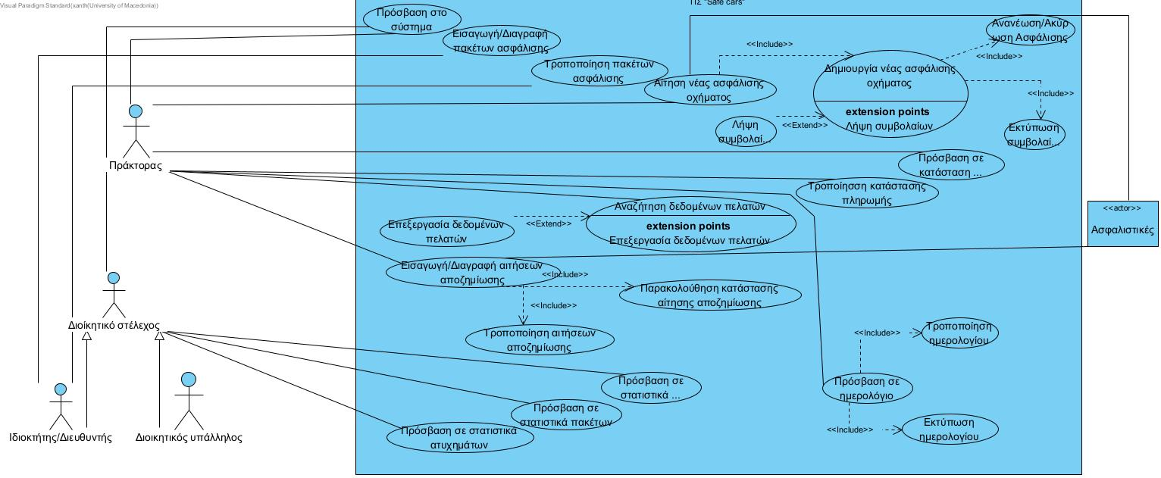

Παραδοχή:
Η Διαχείριση πακέτων ασφάλισης, η δημιουργία νέας ασφάλισης, η ανανέωση/ακύρωση ασφάλισης, η αναζήτηση δεδομένων πελατών και η επεξεργασία δεδομένων πελατών υλοποιούνται με τις λειτουργίες CRUD.

ID: ΠΧ1
Όνομα: Πρόσβαση στο σύστημα
Περιγραφή: Περιγράφεται ο τρόπος με τον οποίο ένας χρήστης κάνει εισαγωγή στο σύστημα. Ο χρήστης αναφέρεται σε ιδιοκτήτης, διοικητικό υπάλληλο, πράκτορα.
Βασική ροή
- Το σύστημα εμφανίζει στην οθόνη «όνομα χρήστη». (εικόνα 1)
- Ο χρήστης πληκτρολογεί το όνομα χρήστη. (εικόνα 1)
- Το σύστημα εμφανίζει στην οθόνη «Εισαγωγή κωδικού».(εικόνα 2)
- Ο χρήστης πληκτρολογεί τον κωδικό που επαληθεύει την ταυτότητα του.(εικόνα 2)
- Το σύστημα εισάγει τον χρήστη στην κεντρική οθόνη.(εικόνα 3)

Εναλλακτικές ροές
3.1 Ο χρήστης εισάγει λάθος κωδικό.
3.2 Το σύστημα εμφανίζει μήνυμα σφάλματος που επισημαίνει ότι έχει εισαχθεί λάθος κωδικός. (εικόνα 4)
3.3 Η περίπτωση χρήσης συνεχίζει από το βήμα 2 της βασικής ροής .
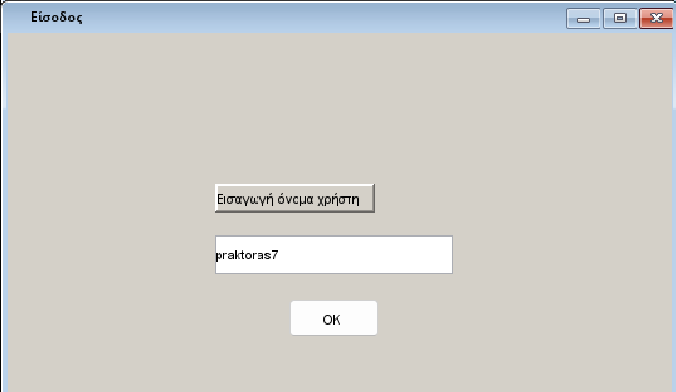

εικόνα 1

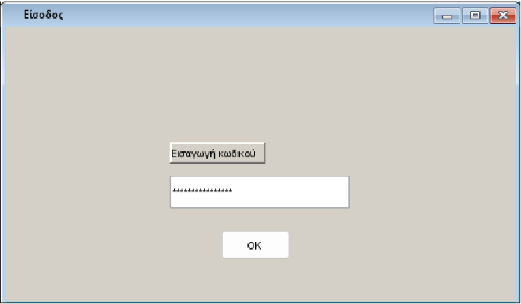

εικόνα 2

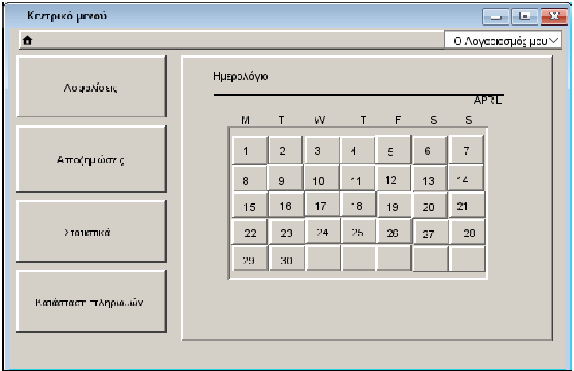

εικόνα 3

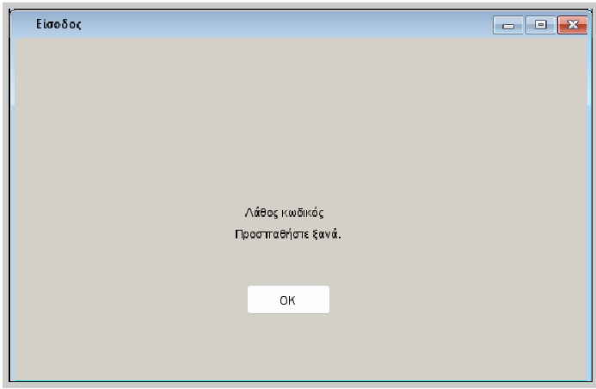

εικόνα 4

ID: ΠΧ2
Όνομα: Αίτηση νέας ασφάλισης οχήματος
Περιγραφή: Περιγράφεται ο τρόπος με τον οποίο ένας πράκτορας κάνει αίτηση για νέα ασφάλιση οχήματος σε συνεργαζόμενη ασφαλιστική εταιρεία.
Βασική ροή
- Ο πράκτορας επιλέγει στην κεντρική οθόνη του συστήματος την καρτέλα “Ασφαλίσεις”. (εικόνα 1)
- Ο πράκτορας επιλέγει το πλήκτρο “Αίτηση νέας Ασφάλισης”. (εικόνα 2)
- Το σύστημα εμφανίζει την φόρμα “Στοιχεία πελάτη”. (εικόνα 3)
- Ο πράκτορας συμπληρώνει τα στοιχεία του πελάτη (Ονοματεπώνυμο, Ημερ. Γέννησης, Διεύθυνση, Αρ. Διπλώματος Οδήγησης) και επιλέγει το πλήκτρο “Συνέχεια”. (εικόνα 3)
- Το σύστημα εμφανίζει την φόρμα “Στοιχεία οχήματος”. (εικόνα 4)
- Ο πράκτορας συμπληρώνει τα στοιχεία του οχήματος (Αριθμός Κυκλοφορίας, Μάρκα, Μοντέλο, Κυβικά Εκατοστά, Χρώμα) και επιλέγει το πλήκτρο “Συνέχεια” . (εικόνα 4)
- Το σύστημα εμφανίζει τη φόρμα “Στοιχεία ασφάλισης”. (εικόνα 5)
- Ο πράκτορας επιλέγει το πακέτο ασφάλισης, έναρξη και λήξη ασφάλειας και το κόστος και επιλέγει το πλήκτρο “Δημιουργία Αίτησης”. (εικόνα 5)
- Το σύστημα αποστέλλει την αίτηση στην συνεργαζόμενη ασφαλιστική εταιρεία.
- Το σύστημα εμφανίζει το μήνυμα “Επιτυχής καταχώρηση αίτησης”. (εικόνα 6)

Εναλλακτικές ροές
4.1 Το σύστημα διαπιστώνει ότι δεν έχουν καταχωρισθεί όλα τα πεδία.
4.2 Το σύστημα εμφανίζει μήνυμα σφάλματος που επισημαίνει ότι υπάρχουν κενά πεδία. (εικόνα 7)
4.3 Η περίπτωση χρήσης συνεχίζει από το βήμα 4 της βασικής ροής.

6.1 Το σύστημα διαπιστώνει ότι δεν έχουν καταχωρισθεί όλα τα πεδία.
6.2 Το σύστημα εμφανίζει μήνυμα σφάλματος που επισημαίνει ότι υπάρχουν κενά πεδία. (εικόνα 7)
6.3 Η περίπτωση χρήσης συνεχίζει από το βήμα 6 της βασικής ροής.

8.α.1 Το σύστημα διαπιστώνει ότι δεν έχουν καταχωρισθεί όλα τα πεδία.
8.α.2 Το σύστημα εμφανίζει μήνυμα σφάλματος που επισημαίνει ότι υπάρχουν κενά πεδία. (εικόνα 7)
8.α.3 Η περίπτωση χρήσης συνεχίζει από το βήμα 6 της βασικής ροής.

8.β.1 Το σύστημα διαπιστώνει ότι η ημερομηνία λήξης του συμβολαίου είναι προγενέστερη της ημερομηνίας υποβολής της αίτησης. (εικόνα 8)
8.β.2 Το σύστημα εμφανίζει μήνυμα σφάλματος που επισημαίνει ότι η ημερομηνία λήξης του συμβολαίου δεν είναι έγκυρη.
8.β.3 Η περίπτωση χρήσης συνεχίζει από το βήμα 6 της βασικής ροής.

8.γ.1 Το σύστημα διαπιστώνει ότι το πεδίο του κόστους έχει μηδενική ή αρνητική τιμή.
8.γ.2 Το σύστημα εμφανίζει μήνυμα σφάλματος που επισημαίνει ότι η τιμή του κόστους δεν είναι έγκυρη. (εικόνα 9)
8.γ.3 Η περίπτωση χρήσης συνεχίζει από το βήμα 5 της βασικής ροής.

εικόνα 1

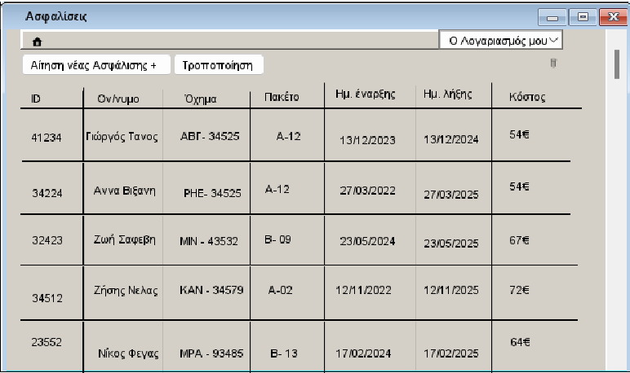εικόνα 2

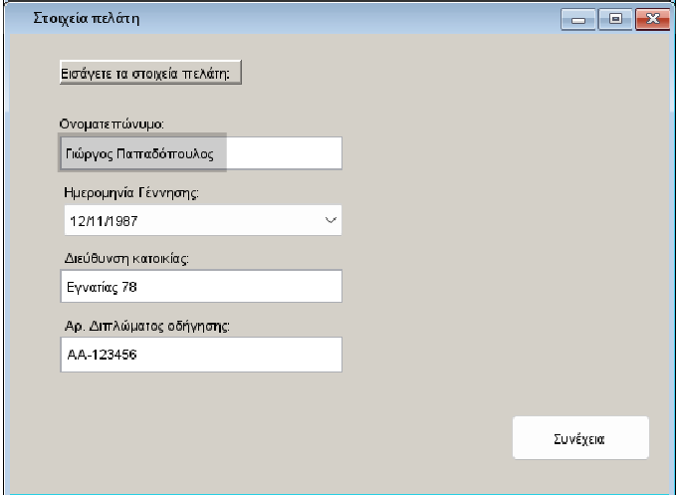

εικόνα 3

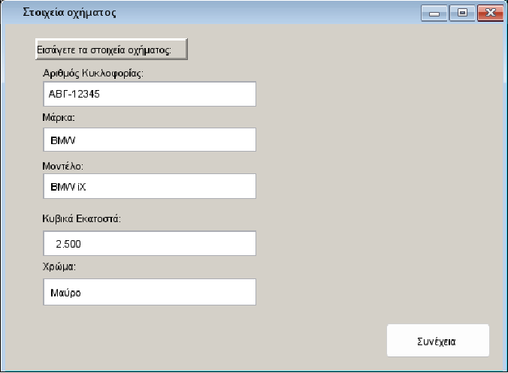

εικόνα 4

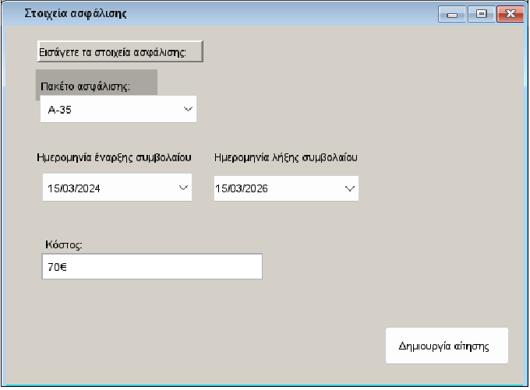εικόνα 5

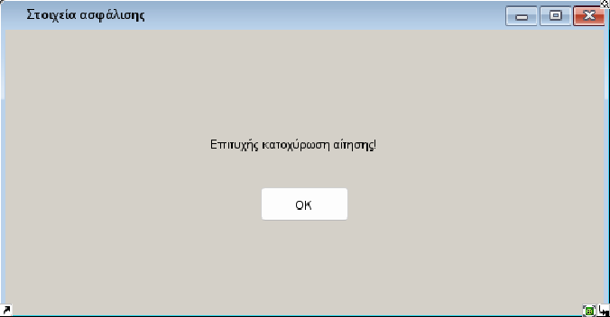εικόνα 6

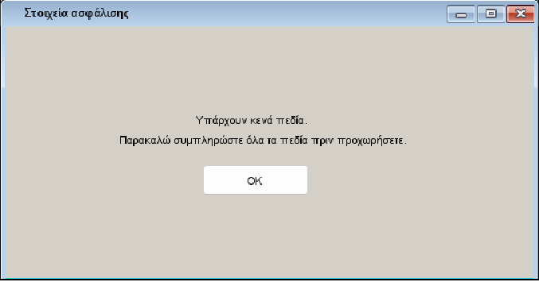εικόνα 7

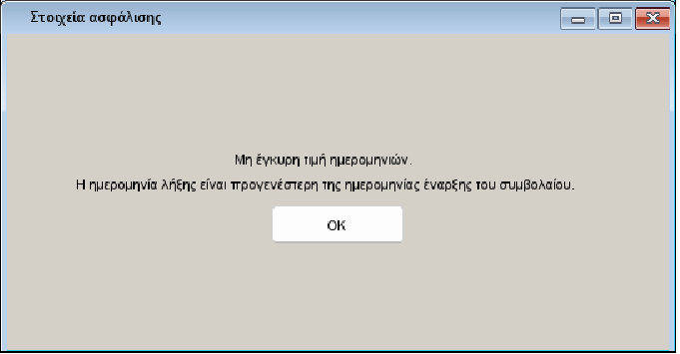εικόνα 8

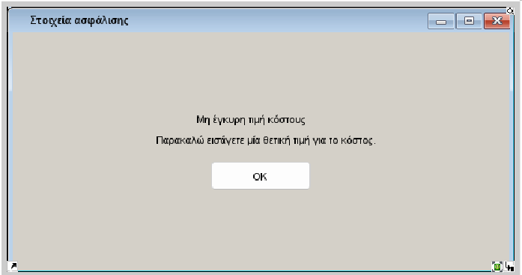εικόνα 9

ID: ΠΧ3
Όνομα: Νέα ασφάλιση οχήματος
Περιγραφή: Περιγράφεται ο τρόπος με τον οποίο ένας πράκτορας δημιουργεί μία νέα ασφάλιση οχήματος στο σύστημα.
Βασική ροή
- Ο πράκτορας επιλέγει στην κεντρική οθόνη του συστήματος την καρτέλα “Ασφαλίσεις”.(εικόνα 1)
- Ο πράκτορας επιλέγει την “Αιτήσεις ασφαλίσεων”.
- Το σύστημα εμφανίζει μία λίστα με όλες τις αιτήσεις νέων ασφαλίσεων (εγκεκριμένες, απορριφθέντες).(εικόνα 2)
- Ο πράκτορας επιλέγει την αίτηση που επιθυμεί και πατάει το κουμπί “Δημιουργία Ασφάλισης”.(εικόνα 3)
- Το σύστημα εμφανίζει το μήνυμα “Επιτυχία Δημιουργίας ασφάλισης”.(εικόνα 4)
- Ο πράκτορας επιλέγει το πλήκτρο “Εκτύπωση συμβολαίου”.(εικόνα 4)
- Το σύστημα στέλνει σήμα εκτύπωσης στον συνδεδεμένο εκτυπωτή.

Εναλλακτικές ροές
7.1 Το σύστημα διαπιστώνει ότι δεν είναι συνδεδεμένο σε εκτυπωτή.
7.2 Το σύστημα εμφανίζει κατάλληλο μήνυμα σφάλματος.(εικόνα 5)
7.3 Η περίπτωση χρήσης συνεχίζει από το βήμα 6 της βασικής ροής.

εικόνα 1
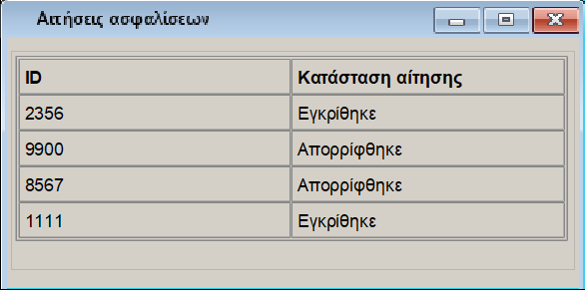εικόνα 2
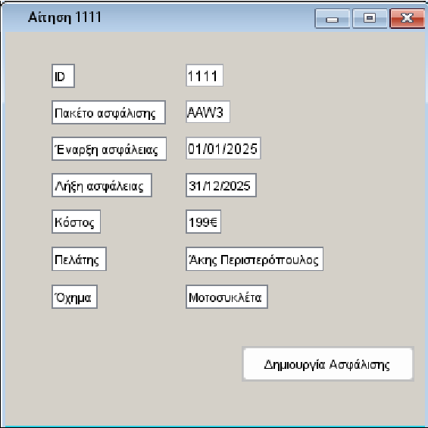εικόνα 3
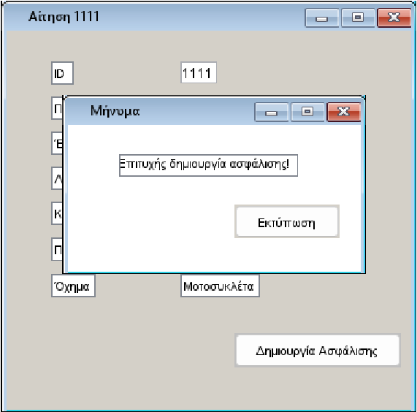εικόνα 4
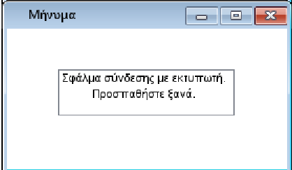εικόνα 5

ID: ΠΧ4
Όνομα: Ανανέωση/Ακύρωση ασφάλισης
Περιγραφή: Περιγράφεται ο τρόπος με τον οποίο ένας πράκτορας ανανεώνει μία ασφάλεια οχήματος στο σύστημα.
Βασική ροή
- Το σύστημα στέλνει ενημερωτικό μήνυμα πριν την λήξη μιας ασφάλειας.(εικόνα 1)
- Ο πράκτορας επιλέγει στην κεντρική οθόνη του συστήματος την καρτέλα“Ασφαλίσεις”.(εικόνα 2)
- Το σύστημα εμφανίζει όλες τις ασφαλίσεις και μία μπάρα αναζήτησης.(εικόνα 3)
- Ο πράκτορας εισάγει τον κωδικό της ασφάλισης που επιθυμεί.(εικόνα 3)
- Το σύστημα εμφανίζει τα στοιχεία της ασφάλισης.(εικόνα 4)
- Ο πράκτορας επιλέγει το πλήκτρο “Επιβεβαίωση στοιχείων”. (εικόνα 4)
- Ο πράκτορας επιλέγει το πλήκτρο “Ανανέωση Ασφάλειας”.(εικόνα 5)
- Το σύστημα εμφανίζει το μήνυμα “Επιτυχής ανανέωση ασφάλειας”.(εικόνα 6)

Εναλλακτικές ροές
4.1 Το σύστημα διαπιστώνει ότι δεν υπάρχει ασφάλιση που να αντιστοιχεί στο συγκεκριμένο κωδικό.
4.2 Το σύστημα εμφανίζει μήνυμα σφάλματος “Μη έγκυρος κωδικός”.(εικόνα 7)
4.3 Η περίπτωση χρήσης συνεχίζει από το βήμα 4 της βασικής ροής.

5.α.1 Ο πράκτορας επιλέγει το πλήκτρο “Τροποποίηση στοιχείων”.(εικόνα 4)
5.α.2 Ο πράκτορας τροποποιεί τα στοιχεία της ασφάλισης που επιθυμεί.(εικόνα 8)
5.α.3 Η περίπτωση χρήσης συνεχίζει από το βήμα 6 της βασικής ροής.

5.β.1 Ο πράκτορας επιλέγει το πλήκτρο “Ακύρωση ασφάλισης”.(εικόνα 4)
5.β.2 Το σύστημα εμφανίζει το μήνυμα “Επιτυχής ακύρωση ασφάλισης”.(εικόνα 9)

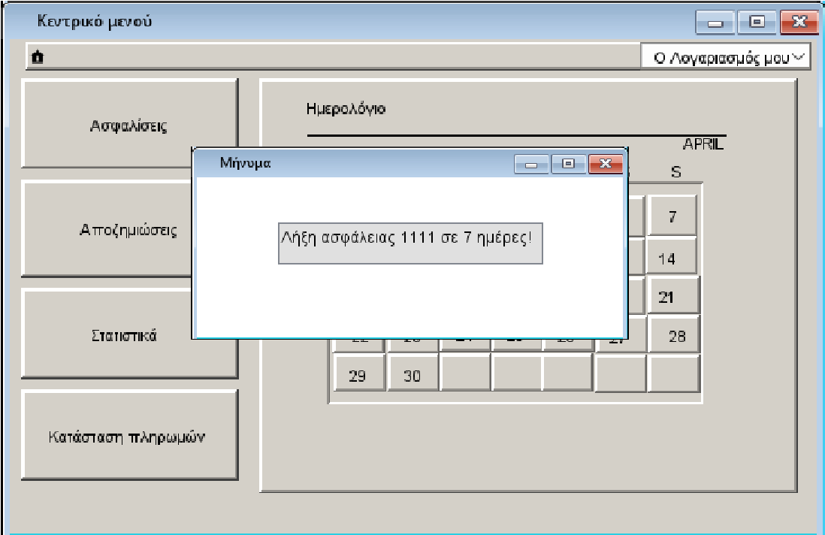εικόνα 1
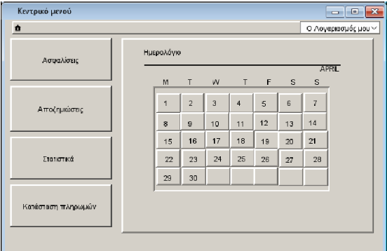εικόνα 2
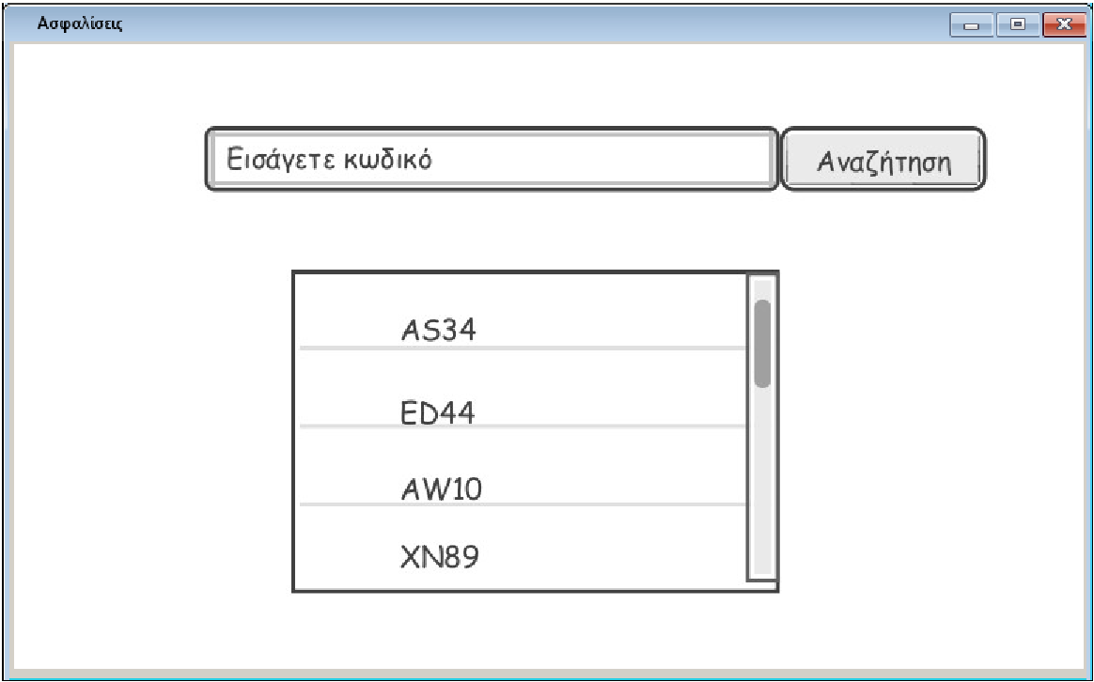εικόνα 3
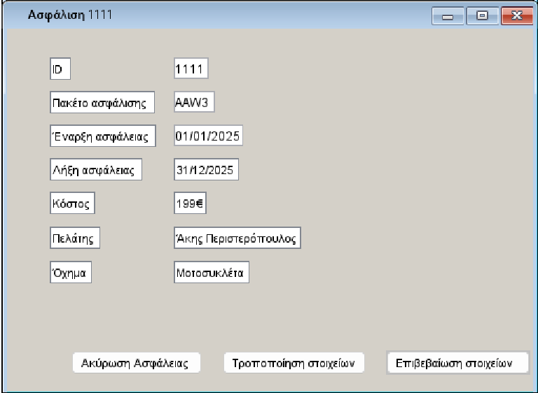εικόνα 4
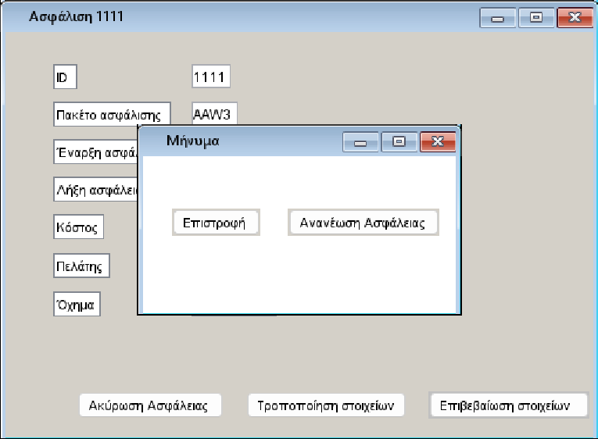εικόνα 5
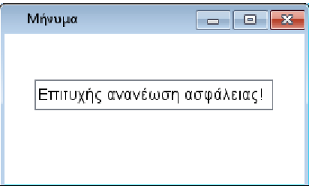εικόνα 6
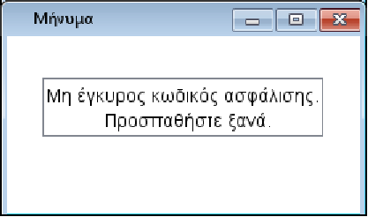εικόνα 7
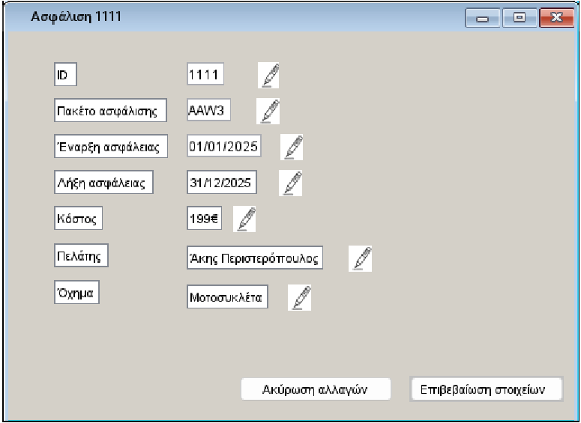εικόνα 8
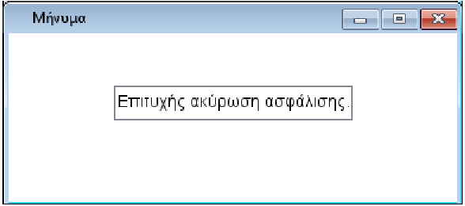εικόνα 9

ID: ΠΧ5
Όνομα: Πρόσβαση σε κατάσταση οφειλών
Περιγραφή: Περιγράφεται ο τρόπος με τον οποίο ένας πράκτορας αποκτά πρόσβαση στην κατάσταση πληρωμών, ώστε να δει ποιοι είναι αυτοί που οφείλουν κάποιο ποσό.
Βασική ροή
- Ο πράκτορας επιλέγει στην κεντρική οθόνη την καρτέλα “Κατάσταση πληρωμών”.
- Το σύστημα εμφανίζει τον πίνακα “Πελατολόγιο και οφειλές” και μία μπάρα “Αναζήτηση”.
- Ο πράκτορας επιλέγει την καρτέλα “Οφειλούντες”.
- Το σύστημα εμφανίζει τον πίνακα με τους πελάτες που οφείλουν κάποιο ποσό.

Εναλλακτικές ροές
4.α.1. Ο πράκτορας επιλέγει την καρτέλα “Εξοφλούντες”.
4.α.2. Το σύστημα εμφανίζει τον πίνακα με τους πελάτες που έχουν εξοφλήσει όλο
το ποσό πληρωμής τους.
4.β.1. Ο πράκτορας πληκτρολογεί στο πεδίο “Αναζήτηση” τον κωδικό του πελάτη που επιθυμεί.
4.β.2. Το σύστημα εμφανίζει την κατάσταση πληρωμής του συγκεκριμένου πελάτη.

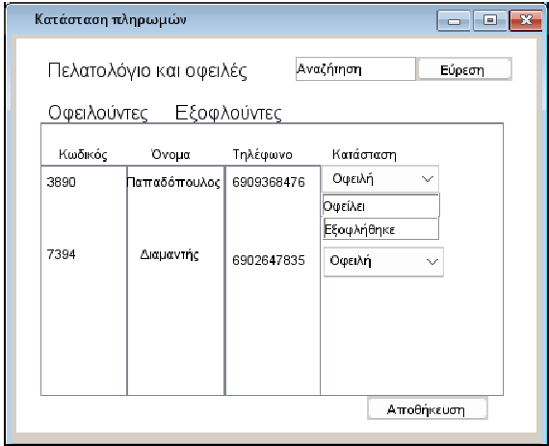Εικόνα 1

ID: ΠΧ6
Όνομα: Τροποποίησης κατάστασης οφειλής
Περιγραφή: Περιγράφεται ο τρόπος με τον οποίο ένας πράκτορας τροποποιεί την κατάσταση οφειλής ενός πελάτη.
Βασική ροή
- Ο πράκτορας επιλέγει στην κεντρική οθόνη την καρτέλα “Κατάσταση πληρωμών”.
- Το σύστημα εμφανίζει τον πίνακα “Πελατολόγιο και οφειλές” και ένα πεδίο αναζήτησης.
- Ο πράκτορας πληκτρολογεί στην μπάρα “Αναζήτηση” τον κωδικό πελάτη που επιθυμεί και επιλέγει το πλήκτρο “Εύρεση”.
- Το σύστημα εμφανίζει την κατάσταση πληρωμής του συγκεκριμένου πελάτη.
- Ο πράκτορας επιλέγει το πεδίο “Οφειλή” .
- Το σύστημα εμφανίζει μία αναδυόμενη λίστα με τις επιλογές “Οφείλει” και “Εξοφλήθηκε”.
- Ο πράκτορας επιλέγει την επιλογή που επιθυμεί και επιλέγει το πλήκτρο “Αποθήκευση”.
- Το σύστημα μεταβάλλει την κατάσταση οφειλής του πελάτη”.

Εναλλακτικές ροές
3.1. Ο κωδικός πελάτη είναι λάθος.
3.2. Το σύστημα εμφανίζει μήνυμα “Ο πελάτης δεν βρέθηκε”
3.3. Η περίπτωση χρήσης συνεχίζει από το βήμα 3 την βασικής ροής.

Εικόνα 1
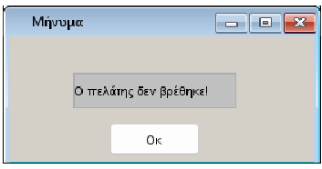Εικόνα 2

ID: ΠΧ7
Όνομα: Δημιουργία αίτησης αποζημίωσης
Περιγραφή: Περιγράφεται ο τρόπος με τον οποίο ο πράκτορας συντάσει και στέλνει την αίτηση αποζημίωσης στην συνεργαζόμενη ασφαλιστική εταιρεία για αξιολόγηση.
Βασική ροή:
- Ο πράκτορας επιλέγει στην κεντρική οθόνη την καρτέλα “Αποζημιώσεις”. (εικόνα 1)
- Ο πράκτορας επιλέγει το πλήκτρο “Αίτηση νέας αποζημίωσης”. (εικιόνα 2)
- Το σύστημα εμφανίζει την καρτέλα “Αίτηση αποζημίωσης». (εικόνα 3)
- Ο πράκτορας εισάγει τον κωδικό της ασφάλισης επισυνάπτει τα απαραίτητα έγγραφα (Δελτίο συμβάντος, έκθεση πραγματογνωμοσύνης) και επιλέγει το πλήκτρο “Υποβολή”.(εικόνα 3).
- Το σύστημα εμφανίζει μήνυμα “Επιτυχής υποβολή αίτησης”. (εικόνα 4)

Εναλλακτική ροή:
4α.1 Ο πράκτορας παραλείπει να επισυνάψει όλα τα έγγραφα στην υποβολή της αίτηση ή δεν υπάρχει ασφάλιση με το συγκεκριμένο κωδικό.
4 α.2 Το σύστημα εμφανίζει μήνυμα “Ανεπιτυχής υποβολή αίτησης”. (εικόνα 5)
4 α.3 Η περίπτωση χρήσης συνεχίζεται από το βήμα 4 της βασικής ροής.

εικόνα 1

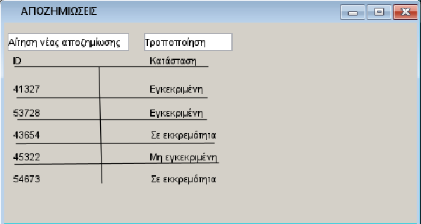εικόνα 2

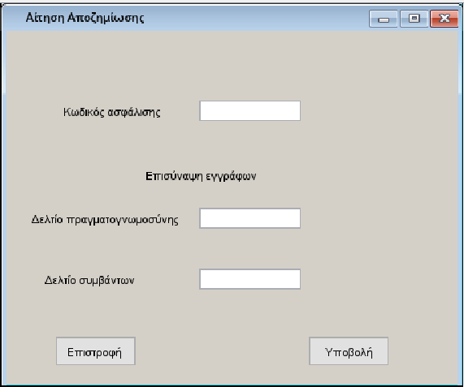εικόνα 3

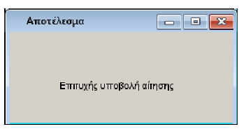εικόνα 4

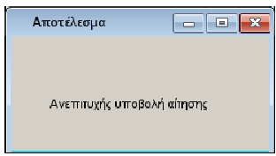 εικόνα 5

ID: ΠΧ8
Όνομα: Τροποποίηση αιτήσεων αποζημίωσης
Περιγραφή: Περιγράφεται ο τρόπος με τον οποίο ο πράκτορας έχει την δυνατότητα να διορθώσει την αίτηση αποζημίωσης.
Βασική ροή:
- Ο πράκτορας επιλέγει στην κεντρική οθόνη την καρτέλα “Αποζημιώσεις”. (εικόνα 1)
- Ο πράκτορας επιλεγεί το πλήκτρο «Τροποποίηση» . (εικόνα 2)
- Ο πράκτορας εισάγει τον κωδικό της αίτησης προς τροποποίηση και επιλέγει “Επόμενο”. (εικόνα 3)
- Ο πράκτορας διεξάγει τις απαραίτητες αλλαγές στην αίτηση και επιλέγει το πλήκτρο “Αποθήκευση αλλαγών”. (εικόνα 4)
- Το σύστημα εμφανίζει μήνυμα “Επιτυχής τροποποίηση”. (εικόνα 5)
Εναλλακτική ροή:
3.1 Ο πράκτορας εισάγει λάθος κωδικό αίτησης.
3.2 Το σύστημα εμφανίζει μήνυμα “Δεν βρέθηκε αίτηση με το συγκεκριμένο κωδικό”. (εικόνα 6)
3.3 Η περίπτωση χρήσης συνεχίζεται από το βήμα 3 της βασικής ροής.
(εικόνα 1)
(εικόνα 2)

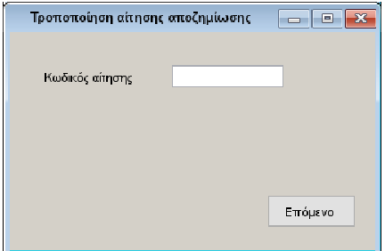(εικόνα 3)

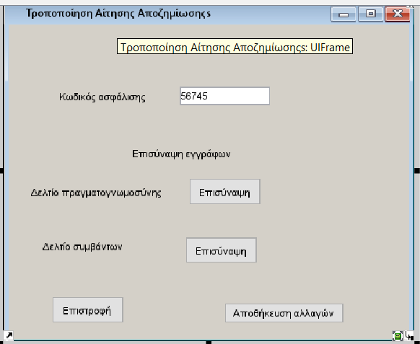(εικόνα 4)
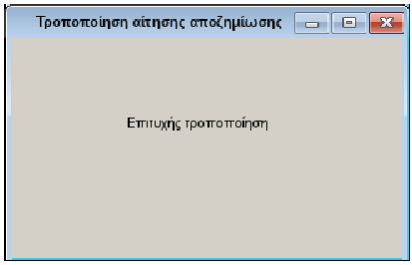(εικόνα 5)

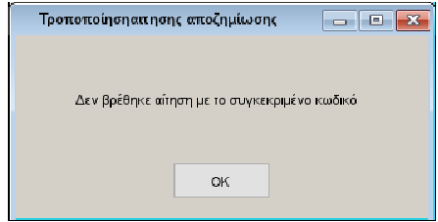(εικόνα 6)

ID: ΠΧ9
Όνομα: Στατιστικά πρακτόρων
Περιγραφή: Περιγράφεται ο τρόπος με τον οποίο ο χρήστης αποκτά πρόσβαση στα στατιστικά των πρακτόρων, ενώ ο όρος χρήστης αναφέρεται στον διοικητικό υπάλληλο και τον διευθυντή.
Βασική ροή:
- Ο χρήστης επιλέγει στην κεντρική οθόνη του συστήματος την καρτέλα “Στατιστικά”.(εικόνα 1)
- Ο χρήστης επιλέγει την καρτέλα «Στατιστικά πρακτόρων»”.
- Το σύστημα εμφανίζει στην οθόνη «Εισαγωγή κωδικού».(εικόνα 2)
- Ο χρήστης πληκτρολογεί τον κωδικό που επαληθεύει την ταυτότητα του και πατάει το πλήκτρο «Επαλήθευση ταυτότητας».
- Το σύστημα εμφανίζει μήνυμα «Επιτυχής επαλήθευση ταυτότητας».(εικόνα 3)
- Το σύστημα εμφανίζει πίνακα με τα στατιστικά των πρακτόρων.(εικόνα 4)

Εναλλακτικές ροές:
4.1 Ο κωδικός επαλήθευσης δεν είναι έγκυρος
4.2 Το σύστημα εμφανίζει μήνυμα σφάλματος(εικόνα 5)
4.3 Η περίπτωση χρήσης συνεχίζεται από το βήμα 3 της βασικής ροής.

εικόνα 1

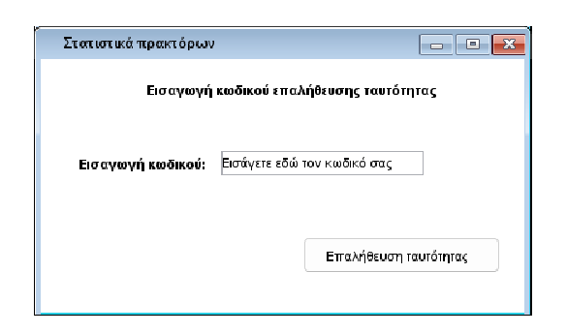
εικόνα 2

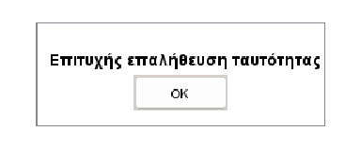

εικόνα 3

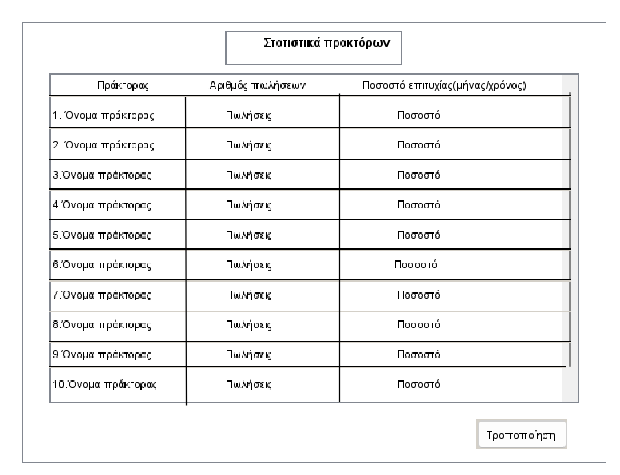
εικόνα 4

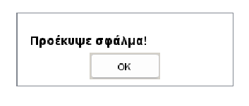
εικόνα 5

ID: ΠΧ10
Όνομα: Στατιστικά πακέτων
Περιγραφή: Περιγράφεται ο τρόπος με τον οποίο ο χρήστης αποκτά πρόσβαση στα στατιστικά των πακέτων, ενώ ο όρος χρήστης αναφέρεται στον διοικητικό υπάλληλο και τον διευθυντή.
Βασική ροή
- Ο χρήστης επιλέγει στην κεντρική οθόνη του συστήματος την καρτέλα “Στατιστικά”.(εικόνα 1)
- Ο χρήστης επιλέγει την καρτέλα «Στατιστικά πακέτων»
- Το σύστημα εμφανίζει στην οθόνη «Εισαγωγή κωδικού»(εικόνα 2)
- Ο χρήστης πληκτρολογεί τον κωδικό που επαληθεύει την ταυτότητα του και πατάει το πλήκτρο «Επαλήθευση ταυτότητας».
- Το σύστημα εμφανίζει μήνυμα «Επιτυχής επαλήθευση ταυτότητας»(εικόνα 3)
- Το σύστημα εμφανίζει πίνακα με τα στατιστικά των πακέτων (εικόνα 4)
Εναλλακτικές ροές
4.α.1 Ο κωδικός επαλήθευσης δεν είναι έγκυρος
4.α.2 Το σύστημα εμφανίζει μήνυμα σφάλματος(εικόνα 5)
4.α.3 Η περίπτωση χρήσης συνεχίζεται από το βήμα 3 της βασικής ροής.

(εικόνα 1)

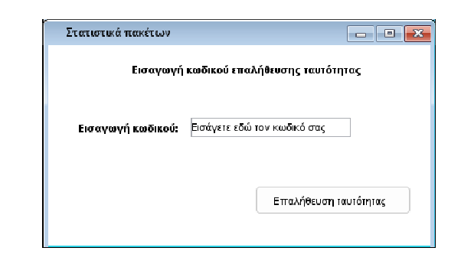
εικόνα 2
εικόνα 3

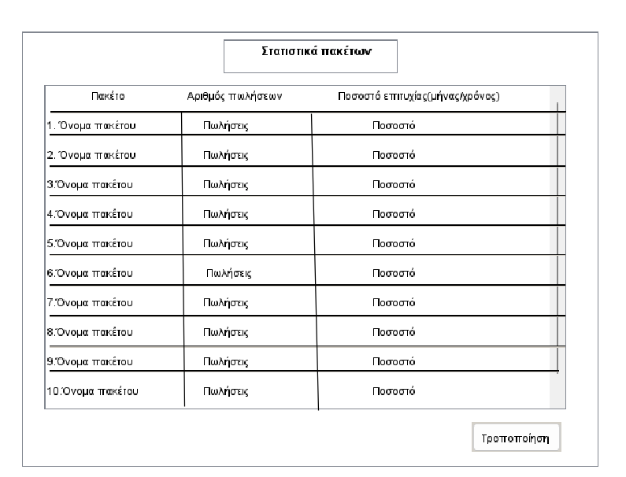
εικόνα 4

εικόνα 5

ID: ΠΧ11
Όνομα: Στατιστικά ατυχημάτων
Περιγραφή: Περιγράφεται ο τρόπος με τον οποίο ο χρήστης αποκτά πρόσβαση στα στατιστικά των ατυχημάτων, ενώ ο όρος χρήστης αναφέρεται στον διοικητικό υπάλληλο και τον διευθυντή.
Βασική ροή
- Ο χρήστης επιλέγει στην κεντρική οθόνη του συστήματος την καρτέλα“Στατιστικά”.(εικόνα 1)
- Ο χρήστης επιλέγει την καρτέλα«Στατιστικά ατυχημάτων ».
- Το σύστημα εμφανίζει στην οθόνη «Εισαγωγή κωδικού».(εικόνα 2)
- Ο χρήστης πληκτρολογεί τον κωδικό που επαληθεύει την ταυτότητα του και πατάει το πλήκτρο «Επαλήθευση ταυτότητας».
- Το σύστημα εμφανίζει μήνυμα «Επιτυχής επαλήθευση ταυτότητας».(εικόνα 3)
- Το σύστημα εμφανίζει πίνακα με τα στατιστικά των ατυχημάτων. (εικόνα 4)
Εναλλακτικές ροές
4.α.1 Ο κωδικός επαλήθευσης δεν είναι έγκυρος.
4.α.2 Το σύστημα εμφανίζει μήνυμα σφάλματος.(εικόνα 5)
4.α.3 Η περίπτωση χρήσης συνεχίζεται από το βήμα 3 της βασικής ροής.

εικόνα 1

εικόνα 2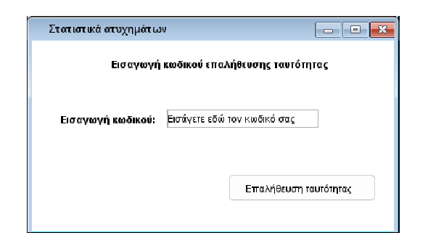

εικόνα 3

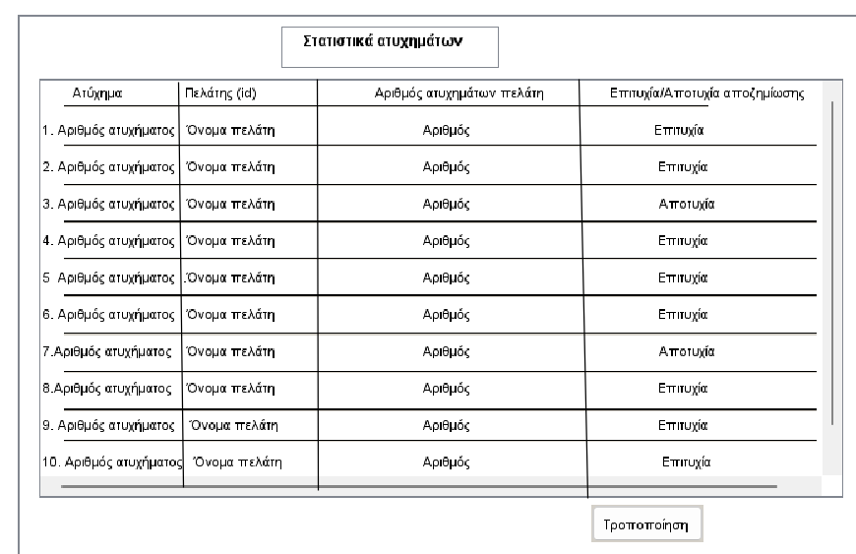εικόνα 4

εικόνα 5

3.5. Δομική Μοντελοποίηση (διάγραμμα κλάσεων και αντικειμένων)

3.5.1 Ανάλυση αφηγήσεων

ΠΧ1:Πρόσβαση στο σύστημα
Χρήστης: Πιθανή Κλάση
Σύστημα: Αναφορά στο ίδιο το λογισμικό - απορρίπτεται
Username: Αναφέρεται στο χρήστη - γνώρισμα
Κωδικός: Αναφέρεται στο χρήστη - γνώρισμα
Ταυτότητα: Καλύπτεται από τον χρήστη - απορρίπτεται

ΠΧ2:Αίτηση νέας ασφάλισης
Πράκτορας: Πιθανή υποκλάση της “Χρήστης”
Σύστημα: Αναφορά στο ίδιο το λογισμικό - απορρίπτεται
Αίτηση ασφάλισης: Πιθανή κλάση
Πελάτης: Πιθανή κλάση
Στοιχεία: καλύπτεται από Ονοματεπώνυμο, Ημερ. Γέννησης, Διεύθυνση, Αρ. Διπλώματος Οδήγησης - απορρίπτεται
Ονοματεπώνυμο: Αναφέρεται στον πελάτη - γνώρισμα
Ημερ. Γέννησης: Αναφέρεται στον πελάτη - γνώρισμα
Διεύθυνση: Αναφέρεται στον πελάτη - γνώρισμα
Αρ. Διπλώματος Οδήγησης: Αναφέρεται στον πελάτη - γνώρισμα
Όχημα: Πιθανή Κλάση
Αριθμός Κυκλοφορίας: Αναφέρεται στο όχημα - γνώρισμα
Μάρκα: Αναφέρεται στο όχημα - γνώρισμα
Μοντέλο: Αναφέρεται στο όχημα - γνώρισμα
Κυβικά Εκατοστά: Αναφέρεται στο όχημα - γνώρισμα
Χρώμα: Αναφέρεται στο όχημα - γνώρισμα
Πακέτο ασφάλισης: Πιθανή Κλάση
Έναρξη ασφάλειας: Αναφέρεται στο πακέτο ασφάλισης - γνώρισμα
Λήξη ασφάλειας: Αναφέρεται στο πακέτο ασφάλισης - γνώρισμα
Κόστος: Αναφέρεται στο πακέτο ασφάλισης - γνώρισμα
Ασφαλιστική εταιρεία: Πιθανή κλάση

ΠΧ3:
Πράκτορας: Πιθανή υποκλάση της “Χρήστης”
Σύστημα: αναφορά στο ίδιο το λογισμικό- απορρίπτεται
Αίτηση νέας ασφάλισης: Πιθανή κλάση
Εκτυπωτής:

ΠΧ4:
Πράκτορας: Πιθανή υποκλάση της “Χρήστης”
Σύστημα: αναφορά στο ίδιο το λογισμικό- απορρίπτεται
Ασφάλιση: Πιθανή κλάση
Κωδικός ασφάλισης: αναφέρεται στην ασφάλιση- πιθανό γνώρισμα
Στοιχεία ασφάλισης: αναφέρεται στην ασφάλιση- πιθανό γνώρισμα

ΠΧ5:
Πράκτορας: Πιθανή υποκλάση της “Χρήστης”
Σύστημα: αναφορά στο ίδιο το λογισμικό- απορρίπτεται
Πελάτης: Πιθανή Κλάση
Ποσό: αναφέρεται σε χρήματα που οφείλει ο πελάτης- απορρίπτεται.(καλύπτεται από το οφειλή)
Οφειλούντες: καλύπτεται από τους πελάτες - απορρίπτεται
Εξοφλούντες: καλύπτεται από τους πελάτες - απορρίπτεται
Κωδικός: αναφέρεται στην ασφάλιση- πιθανό γνώρισμα
Πελάτης: Πιθανή Κλάση

ΠΧ6:
Πράκτορας: Πιθανή υποκλάση της “Χρήστης”
Σύστημα: αναφορά στο ίδιο το λογισμικό- απορρίπτεται
Πελάτης: Πιθανή Κλάση
Κωδικός ασφάλισης: αναφέρεται στην ασφάλιση- πιθανό γνώρισμα
Κατάσταση οφειλής: αναφέρεται στην ασφάλιση- πιθανό γνώρισμα

ΠΧ7:
Πράκτορας: Πιθανή υποκλάση της “Χρήστης”
Σύστημα: Αναφορά στο ίδιο το λογισμικό – απορρίπτεται
Ασφάλιση: Πιθανή κλάση
Κωδικός ασφάλισης:αναφέρεται στην ασφάλιση- πιθανό γνώρισμα
Έγγραφα: καλύπτεται από Δελτίο συμβάντος και έκθεση πραγματογνωμοσύνης - απορρίπτεται
Δελτίο συμβάντος: έγγραφο που δεν χρειάζεται να διατηρείται στο σύστημα - απορρίπτεται
Έκθεση πραγματογνωμοσύνης:έγγραφο που δεν χρειάζεται να διατηρείται στο σύστημα - απορρίπτεται

ΠΧ8:
Πράκτορας: Πιθανή υποκλάση της “Χρήστης”
Σύστημα: Αναφορά στο ίδιο το λογισμικό – απορρίπτεται
Έγγραφα: καλύπτεται από Δελτίο συμβάντος και έκθεση πργματογνωμοσύνης - απορρίπτεται
Δελτίο συμβάντος: έγγραφο που δεν χρειάζεται να διατηρείται στο σύστημα - απορρίπτεται
Έκθεση πραγματογνωμοσύνης:έγγραφο που δεν χρειάζεται να διατηρείται στο σύστημα - απορρίπτεται

ΠΧ9:
Χρήστης: Πιθανή κλάση
Ιδιοκτήτης: Πιθανή υποκλάση της “Χρήστης”
Διοικητικός υπάλληλος:Πιθανή υποκλάση της “Χρήστης”
Ταυτότητα: Καλύπτεται από τον χρήστη-απορρίπτεται
Στατιστικά: Πιθανή κλάση
Σύστημα: Αναφορά στο ίδιο το λογισμικό – απορρίπτεται
Πράκτορας: Πιθανή Κλάση
Κωδικός: Αναφέρεται στον χρήστη-γνώρισμα
Στατιστικά πρακτόρων: Πιθανή υποκλάση της “Στατιστικά”

ΠΧ10:
Χρήστης: Πιθανή κλάση
Ιδιοκτήτης: Πιθανή υποκλάση της “Χρήστης”
Διοικητικός υπάλληλος:Πιθανή υποκλάση της “Χρήστης”
Ταυτότητα:Καλύπτεται από τον χρήστη - απορρίπτεται
Στατιστικά: Πιθανή κλάση
Σύστημα: Αναφορά στο ίδιο το λογισμικό – απορρίπτεται
Πακέτο: Πιθανή Κλάση
Κωδικός: Αναφέρεται στον χρήστη-γνώρισμα
Στατιστικά πακέτων: Πιθανή υποκλάση της “Στατιστικά”

ΠΧ11:
Χρήστης: Πιθανή κλάση
Ιδιοκτήτης: Πιθανή υποκλάση της “Χρήστης”
Διοικητικός υπάλληλος: Πιθανή υποκλάση της “Χρήστης”
Ταυτότητα:Καλύπτεται από τον χρήστη-απορρίπτεται
Στατιστικά: Πιθανή κλάση
Σύστημα: Αναφορά στο ίδιο το λογισμικό – απορρίπτεται
Ατυχήματα: Πιθανή κλάση
Κωδικός: Αναφέρεται στον χρήστη-γνώρισμα
Στατιστικά ατυχημάτων: Πιθανή υποκλάση της “Στατιστικά”

3.5.2. Διάγραμμα κλάσεων

Παραδοχές:
*Έχει γίνει η παραδοχή ότι ο πραγματογνώμονας είναι εξωτερικός συνεργάτης και δεν έχει πρόσβαση στο σύστημα.
*Η κοστολόγηση πακέτων δεν γίνεται από το σύστημα.
*Από τα user stories που δεν έχουν γίνει αφηγήσεις, προκύπτει η κλάση ημερολόγιο.

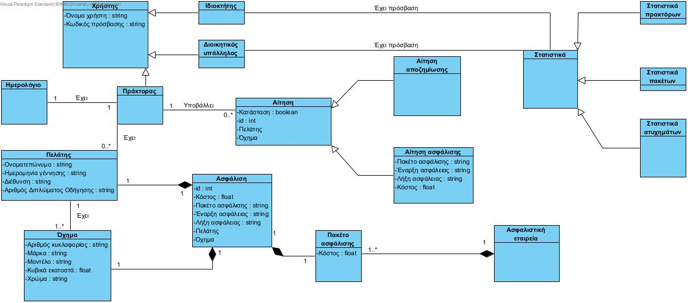

3.6 Διαγράμματα αντικειμένων

Παραδοχές:
*Έχει γίνει η παραδοχή ότι ο πραγματογνώμονας είναι εξωτερικός συνεργάτης και δεν έχει πρόσβαση στο σύστημα.
*Η κοστολόγηση πακέτων δεν γίνεται από το σύστημα.

1.
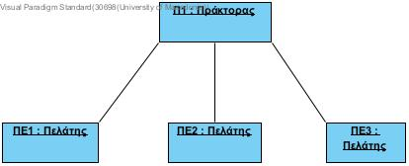
2.
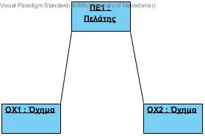
3.
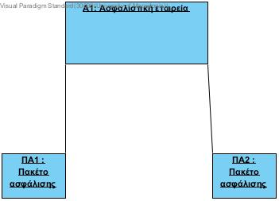

3.7. Περίληψη
Συνοψίζοντας, η φάση ανάλυσης αποτελεί σημαντικό στάδιο στη διαδικασία ανάπτυξης ενός πληροφοριακού συστήματος καθώς γίνεται εκτενής και πολύπλευρη καταγραφή των λειτουργιών του. Σε πρώτο στάδιο, πραγματοποιήθηκε λεπτομερή επιχειρηματική ανάλυση, εστιάζοντας στην αναγνώριση των επιχειρηματικών διαδικασιών και χαρακτηρίζοντας το σύστημα ως BPA με κριτήριο τον βαθμό επίδρασης που είχε η μοντελοποίηση των διαδικασιών σε αυτό . Στη συνέχεια, παρατέθηκαν UML μοντέλα τόσο για την τρέχουσα κατάσταση (AS-IS) όσο και για την επιθυμητή κατάσταση (TO-BE). Επιπλέον, καταγράφηκαν οι λειτουργικές και μη λειτουργικές απαιτήσεις των χρηστών, οι οποίες συγκεντρώθηκαν μέσω ενός συνδυασμού μεθόδων συλλογής απαιτήσεων(συνεντεύξεις και χρήση JAD συνεδριών). Προστέθηκαν, έπειτα, τα έπη τα οποία ανέδειξαν τις διαφορετικές καταστάσεις και σενάρια χρήσης του συστήματος αλλά και οι ιστορίες χρηστών στις οποίες περιγράφονται οι διάφορες ανάγκες και επιθυμίες των χρηστών. Τις ιστορίες χρήστη ακολούθησε ο πίνακα του ανεκτέλεστου προϊόντος, το οποίο διευκόλυνε τη συγκέντρωση και την οργάνωση τους. Τέλος, πραγματοποιήθηκε δομική μοντελοποίηση, υλοποιώντας διαγράμματα κλάσεων και αντικειμένων, προσφέροντας μια πλήρη προσέγγιση για την ανάλυση του έργου. Μετά το τέλος της φάσης της ανάλυσης, έχει διαμορφωθεί μια περιεκτική και ολοκληρωμένη εικόνα για τις λειτουργίες του πληροφοριακού συστήματος ώστε να προχωρήσει η ανάπτυξη του έργου στο επόμενο στάδιο , της σχεδίασης.

